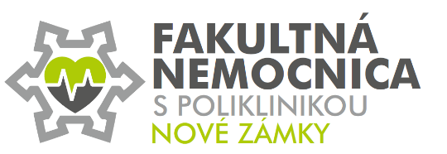

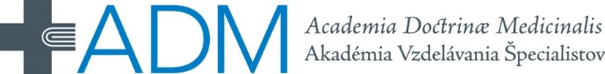

S PODPOROU FIRMY

VÁS TÝMTO POZÝVAJÚ NA KURZ

LARYNGEKTÓMIA A KOMPLEXNÁ REHABILITÁCIA JEJ NÁSLEDKOV

TERMÍN
26.-27. marca 2020

MIESTO
Fakultná nemocnica s poliklinikou Nové Zámky
Zasadačka - riaditeľstvo

PROGRAM:

26.3. ŠTVRTOK:

10,00 – 10,15 REGISTRÁCIA
10,15 – 11,00 BLOK 1: LARYNGEKTÓMIA

Klinická anatómia pred a po laryngektómii
Funkčné dôsledky laryngektómie, význam P-E segmentu
Dôležité chirurgické aspekty operácie – príprava tracheostómie, faryngeálna funkčná chirurgia - DMM, možnosti optimalizácie prednej steny hypofaryngu, zvažovanie primárnej alebo sekundárnej inzercie ventilovej protézy
Diskusia

11,00 – 12,00 BLOK 2: PREDOPERAČNÁ KONZULTÁCIA PACIENTA, ROZŠÍRENÝ INFORMOVANÝ SÚHLAS

Možnosti náhradného hlasu po laryngektómii (pažerákový hlas, elektorlarynx, inzercia ventilovej protézy), meranie otváracieho tlaku horného pažerákového zvierača
Dysfágia po laryngektómii a jej riešenie
Anosmia po laryngektómii a jej riešenie
Spolupráca ORL chirurga, foniatra a klinického logopéda
Diskusia

12,15 – 13,00 OBED

13,00 – 16,00 OPERÁCIA: LARYNGEKTÓMIA, DORZO-MEDIÁNNA MYOTÓMIA A PRIMÁRNA INZERCIA VENTILOVEJ PROTÉZY

16,00 – 17,00 BLOK 3: INZERCIA HLASOVEJ PROTÉZY

Primárna inzercia hlasovej protézy počas laryngektómie
Sekundárna inzercia hlasovej protézy s odstupom po laryngektómii
Sekundárna DMM, postup pri pacientoch s hypertonickým a hypotonickým P-E segmentom
Výhody a nevýhody
Diskusia, ukončenie 1.dňa kurzu

18,30 SPOLOČENSKÁ VEČERA

27.3. PIATOK:

08,00 – 10,00 BLOK 4: REHABILITÁCIA DÝCHANIA, HLASU A ČUCHU PO LARYNGEKTÓMII (Ellie van Knegsel)

Ako ochrániť tracheostómiu a dolné dýchacie cesty pomocou HME filtrov, náplastí, silikónových kanýl a gombíkov
Ako pracuje HME filter
Použitie HandsFree systému
Hlasová protéza: konštrukcia, údržba, výmena, komplikácie pri používaní
Dôležité aspekty práce foniatra a klinického logopéda pri nácviku hlasu, dýchania a rehabilitácii čuchu pacienta po laryngektómii
Hradenie pomôcok zdravotnou poisťovňou, množstevné limity
Diskusia

10,00 – 12,00 OPERÁCIA: SEKUNDÁRNA INZERCIA HLASOVEJ PROTÉZY

12,00 – 12,30 ZÁVEREČNÁ DISKUSIA

12,30 – 13,30 OBED, UKONČENIE KURZU

ZÁROVEŇ POČAS KURZU: WORKSHOP – ZAVEDENIE A VÝMENA VENTILOVEJ PROTÉZKY
PREDSTAVENIE PACIENTOV

ORGANIZAČNÉ INFORMÁCIE:

ODBORNÉ GARANTKY PODUJATIA:
MUDr. Olena Tkachuk
MUDr. Irina Šebová, CSc., MPH
Ellie van Knegsel

MIESTO PODUJATIA:
Fakultná nemocnica s poliklinikou Nové Zámky
Slovenská 11/A
Nové Zámky
Zasadačka – riaditeľstvo

REGISTRAČNÝ POPLATOK: 10€ (zahŕňa 2 x obed, spoločenskú večeru a certifikát) – platba na mieste.

SPOLOČENSKÁ VEČERA:
Spirit restaurant
G. Bethlena 9726/79
Nové Zámky
https://spiritrestaurant.sk/

PRIHLASOVANIE:
Mgr. Andrea Vidovencová, mobil: +421 918 801 415, email: info@radix.sk
Počet miest je obmedzený. Prihlasovanie trvá do 29.2.2020.

UBYTOVANIE:
Ubytovanie si účastníci zabezpečujú sami.

